Базы данных представляют собой совокупность взаимосвязанных данных, предусматривающие общие принципы хранения и манипулирование данными вне зависимости от прикладных программ.

Классификация по рассредоточенности:

1. Локальная БД – и база данных и приложение
2. Централизованная (сосредоточенная) – полностью поддерживается на одном компьютере.
3. Распределённая база данных составные части которой размещаются на различных узлах компьютерной сети.

Виды БД:

1. Табличная бд – 1 таблица.
2. Сетевые бд – является набором узлов, где каждый может быть связан с каждым.
3. Иерархические бд – это многоуровневая структура, которая представляет собой таблицу, но с дублированием данных.
4. Реляционные бд – набор взаимосвязанных таблиц.

Состав БД:

1. Отношение – таблицы баз данных
2. Атрибут (свойство)– столбец БД, столбец таблицы
3. Кортеж – запись в БД(строка)
4. Значение – пересечение атрибута и кортежа

Предметная область – это часть реального мира, которая подлежит изучению и интерпретируется в БД.

Сущность – объект в БД, который можно выделить исходя из сути предметной области.

Домен – это тип данных, имеющий множество допустимых значений.

ID – уникальный идентификатор, номер записи в БД, ключевое поле

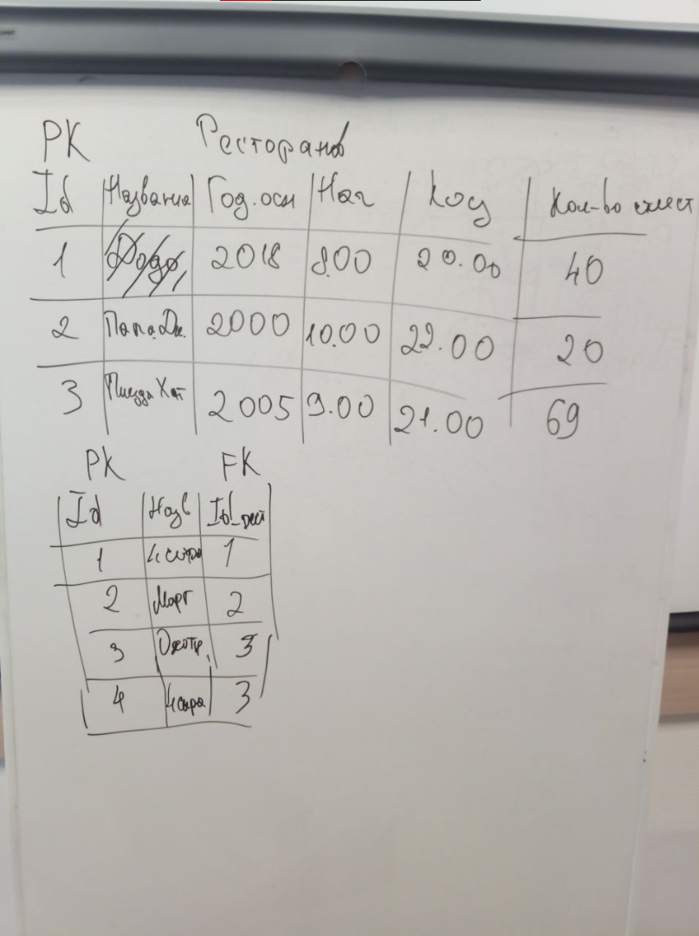

# Построение межтабличных связей

Межтабличная связь организовывается с цельюоптималньноого взаимодействия между атрибутаи и БД

Виды ключевых полей:

1. Первичный ключ(PK, primary key) – основной ключ
2. Вторичный ключ(FK, foreign key) – внешний ключ, это поле таблицы, которое связано с первичным ключом.
3. Составной ключ – это ключ, который состоит из нескольких ключей

Виды связей:

1. 1 к 1

Одна запись одной таблицы ссылается к другой таблице.

Человек – Паспорт

Человек – ДНК

1. 1 ко многим

1 запись 1 таблицы ссылается к записям во многих таблицах

1 человек – Список группы студентов

1. Многие ко многим

Блюдо – ингредиенты

# Нормализация БД

* − это процесс улучшения бд за счёт удаления излишней повторяющейся информации.

Этапы нормализации:

1. Первая нормальная форма
2. Вторая нормальная форма
3. Третья нормальная форма
4. Бойса-Кодда
5. Четвёртая нормальная форма
6. Пятая нормальная форма
7. Доменно-ключевая нормальная форма

Началом любой нормализации является ненормализованная форма. Это совокупность хаотичных столбцов и записей чаще всего неструктурированной информации, которые либо выдаётся заказчиком, либо возникает в момент анализа предметной области

* Ни одно ключевое поле не пусто
* Строки таблиц неупорядоченно

Отношения находятся в первой нормальной форме, первичный ключ однозначно определяет запись

Началом любой нормализации является ненормализованная форма (ННФ) – совокупность хаотичных столбцов и записей, чаще всего не структурированной информации, которая либо выдаётся заказчиком, либо возникает в момент анализа предметной области.

* 1НФ:

1. Каждое поле в таблице содержит неделимое значение.
2. Ни одно ключевое поле не пусто.
3. Отсутствуют повторяющиеся поля или группы полей.
4. Строки в таблице не упорядочены.

* 2НФ:

1. Отношения находятся в 1НФ.
2. Первичный ключ однозначно определяет запись.
3. Все поля зависят от первичного ключа.
4. Первичный ключ не избыточен, т.е. содержит минимальное кол-во полей.

* 3НФ:

1. Отношения находятся во 2НФ.
2. Внутри таблицы отсутствуют транзитивные связи, т.е. любое не ключевое поле не зависит от другого не ключевого поля.
3. Любая зависимость между не ключевыми полями таблицы должна сводится к полной функциональной зависимости от первичного ключа.

## Этапы проектирования БД

Подсистема – часть предметной области, направленная более конкретного круга задач.

Инфо объект – часть подсистемы предметной области, который хранит и передаёт информацию о том или ином объекте, событии, действии предметной области.